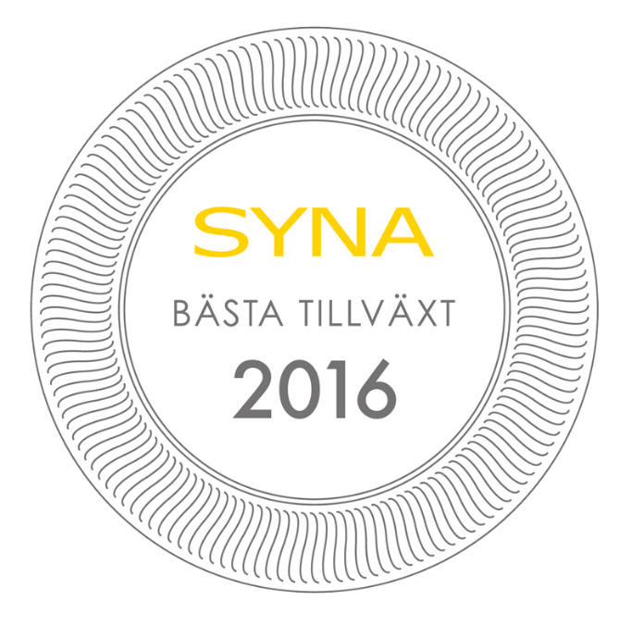

Forshaga kommun får pris för Bästa Tillväxt 2016

Företagen i Forshaga är bäst i Värmlands län när kreditupplysningsföretaget Syna granskar tillväxten i näringslivet. Kommunen vinner nu priset Bästa Tillväxt 2016.

Varje år delar kreditupplysningsföretaget Syna ut priset Bästa Tillväxt till den kommun i varje län där företagen växer bäst. Syna granskar boksluten från alla svenska aktiebolag, och utmärkelsen går till den kommun som har störst andel företag som nyanställer, ökar sin omsättning och går med vinst. Nu presenteras vinnarna i den tionde upplagan av priset.

Forshaga kommun vinner Bästa Tillväxt 2016 i Värmlands län, följt av Karlstad på andra plats och fjolårsvinnaren Hammarö på tredje. Efter att ha placerat sig på första plats i länet även 2012, blir Forshaga nu tvåfaldiga vinnare av priset.
– Vi är otroligt glada för förstaplaceringen i Bästa Tillväxt! Här i Forshaga har vi en bredd av företag i kommunen, men vi är särskilt starka inom verkstads- och handelssektorn. Vi befinner oss i en region där det växer så det knakar just nu, det är väldigt positivt för företagen i kommunen! Det finns en bred yrkeskunskap i Forshaga. Många av våra företag har varit aktiva här i många år och har en tydlig koppling till kommunen – det är positivt för alla inblandade parter, säger näringslivssamordnare Linda-Marie Fors.
– Priset betyder jättemycket för oss som kommun. Det visar på att vi har en god tillväxt, och det är bra för hela välfärden!
Som Sveriges äldsta kreditupplysningsföretag har Syna lång erfarenhet av företagsbedömningar. Med detaljerad information om alla svenska företag följer man utvecklingen i näringslivet på nära håll.
– För oss på Syna känns det både kul och meningsfullt att dela ut priset för tionde gången. Bästa Tillväxt är en viktig mätning eftersom den uppmärksammar kommuner med en bred, stabil tillväxt i näringslivet. Regioner där många företag växer har en tryggare utveckling, säger Harald Stjerna, Informationsansvarig och delägare på Syna.
Om priset
Bästa Tillväxt premierar en stabil utveckling i näringslivet, och går till den kommun i varje län som har störst andel växande företag.
Tre värden mäts:
- Andelen företag som har en omsättningsökning > 5 % mellan de två senaste årsredovisningarna.
- Andelen företag som ökat antalet anställda mellan de två senaste årsredovisningarna.
- Andelen företag som går med vinst enligt senaste årsredovisningen.
Av dessa tal skapas ett tillväxtindex som används för att jämföra kommunerna. Indexet baseras på alla svenska aktiebolags senast tillgängliga bokslut. Kommuner med färre än 100 aktiebolag är inte med i mätningen eftersom resultatet annars blir missvisande.
Vill du veta mer om priset, kontakta Harald Stjerna, Informationsansvarig och delägare på Syna:
Mejl: harald.stjerna@syna.se
Direktnummer: 040-25 85 39
Mobiltelefon: 0702-33 82 97
Växel: 040-25 85 00

Syna är experter på kreditupplysning och marknadsinformation. Vi har hjälpt företag att göra bättre affärer sedan 1947. Idag använder tusentals kunder våra tjänster på syna.se. Välkommen du också.

